# Zápis z 9. stretnutia tímu č. 9

**Dátum**: 27.11.2013

**Miestnosť:** Jobsové softvérové štúdio (lab 1.31) (FIIT-STU)

**Prítomní**:

Pedagóg : Ing. Ivan Kapustík

Členovia tímu: Bc. Filip Blanárik, Bc. Michal Blanárik, Bc. Štefan Horváth

Bc. Štefan Linner, Bc. Martin Markech, Bc. Roman Moravčík

Bc. Tomáš Nemeček

**Stretnutie viedol:** Bc. Štefan Horváth

**Zápis:** Bc. Michal Blanárik

**Zvolený nasledovný zapisovateľ:**

## Téma stretnutia

Zhodnotenie priebežného stavu úloh v polovici 4. šprintu a ujasnenie architektúry a implementácie rozhodovania agenta.

## Vyhodnotenie úloh z predchádzajúceho stretnutia

|  |  |  |  |  |
| --- | --- | --- | --- | --- |
| **Číslo úlohy** | **Zhrnutie úlohy** | **Riešiteľ** | **Zodpovedný** | **Stav úlohy** |
| ROBOCUPTP-116 | Papierový prototyp | Celý tím | Linner/Benkovič | Splnené |
| ROBOCUPTP-115 | Parser XML | TP04 | Bádal, TP04 | Nesplnené |
| ROBOCUPTP-114 | Implementácia Observer + selector | TP04 | Bosniak, TP04 | Nesplnené |
| ROBOCUPTP-113 | navrh a implementacia situacie framework | TP04 | Benkovič, TP04 | Nesplnené |
| ROBOCUPTP-112 | Implementácia taktiky | Celý tím | Roman Moravčík | Nesplnené |
| ROBOCUPTP-111 | Implementácia stratégie | TP04 | Bošiak, TP04 | Nesplnené |
| ROBOCUPTP-110 | Unit testy | Celý tím | Nemeček | Nesplnené |

## Opis stretnutia

1. Prvým bodom stretnutia bolo predvedenie papierových prototypov. Samotné predvedenie bolo realizované v rámci tímov 04 a 09 na magnetickej tabuli pomocou nakresleného ihriska a farebných magnetiek.

Obrázok 1 zobrazuje rozdelenie ihriska na sektory a ich pomenovanie.

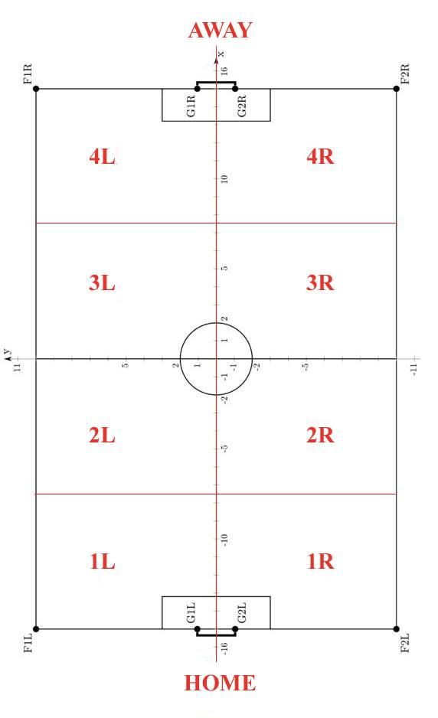

Obrázok 1 rozdelenie ihriska na sektory

* 1. Štefan Linner predviedol prototyp útočníka v sektore *4L* (je to oblasť napravo od protivníkovho brankára). Pri vytváraní prototypu zistil, že je potrebné implementovať parametre:
* Počet voľných spoluhráčov (počítajú sa tí hráči, ktorých agent vidí)
* Rýchlosť protihráča a čas, za ktorý je schopný pristúpiť k danému hráčovi
* Či je daný hráč voľný. Tento parameter sa určuje na základe času, za ktorý k nemu môže pristúpiť protihráč.

Následne Ing. Ivan Kapustík poznamenal, že navrhované správanie, kedy sa hráč pokúsi obísť loptu a prihrať smerom k svojej bránke môže zabrať príliš veľa času, a preto by sa malo zvážiť, či je vhodné takéto správanie vykonávať.

Z následnej diskusie vyplynulo, že spoluhráči by mali „byť dohodnutí“ a spoločne dosahovať ciele. Taktika by nemala byť len situačné rozhodovanie.

* 1. Ing. Ivan Kapustík predviedol príklad realizácie taktiky, pri ktorej sa hráč zo sektora *3L* prihrá spoluhráčovi do sektora *4R* a zatiaľ prebehne do sektora *4L* aby prijal spätnú prihrávku a zakončil strelou na bránku.

Ďalej je potrebné riadiť sa pravidlami robotického futbalu s čím súvisí kontrola či hráč neprihráva do offside-u.

* 1. Následne Samuel Benkovič predviedol útok s prihrávkou
     1. Útok zľava s prihrávkou – hráč z pravej strany ihriska prihrá predsunutému ľavému spoluhráčovi a ten pokračuje v útoku.
     2. Útok sprava s prihrávkou – zrkadlová situácia ako v bode 1.3.1
  2. V rámci diskusie sa dospelo k záveru, že nami navrhnuté prototypy by mali problém realizovať zložitejšie správanie. Napríklad pri preberaní prihrávky by hráč čakal dokým lopta nepríde na požadované miesto a až potom by sa za ňou vybral.

Ďalej by bolo vhodné už pri návrhu taktiky pomenovať ju tak, aby sa už pomocou názvu dalo odhadnúť na čo slúži daná taktika.

Je potrebné uvažovať aj s prerušením taktiky a jasne definovať, kedy daná taktika ešte platí a kedy už nie. Tu treba rátať s tým, že v priebehu realizácie taktiky sa lopta počas prihrávky môže na nejaký čas dostať do minimálnej vzdialenosti od súperovho hráča, čo by znamenalo zmenu väčšiny situácií, v ktorých sa často rozhoduje na základe toho, ktorému tímu aktuálne patrí lopta.

* Možným riešením by bolo merať čas, ktorý je lopta v súperovom vlastníctve alebo sledovať či sa lopta ku hráčovi približuje, stojí alebo vzďaľuje od hráča.
  1. Následne sa diskutovalo na tému vhodnosti dekomponovať zložitejšie taktiky na jednoduché.

Na obrázku 2 je zobrazený problém s využitím takto dekomponovaných taktík. Výber taktík *T1* alebo *T2* sa realizoval na základe aktuálnej situácie a v oboch prípadoch sa následne vyžadovala realizácia taktiky *T3*. Tu nastane problém, akým spôsobom požadovať nasledujúcu taktiku po vykonaní *T3*, keďže taktika *T3* neeviduje, ktorá taktika jej predchádzala a ani na základe aktuálnej situácie nemusí vedieť vybrať tú taktiku, ktorá bola zamýšľaná už na začiatku pri výbere *T1* alebo *T2*.

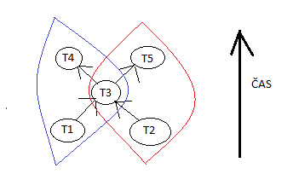

Obrázok 2 dekomponované taktiky

* 1. Tím 04 skonštatoval, že všetky predchádzajúce body sú podporované v rámci aktuálnej implementácie rozhodovania a je možné ich implementovať bez zásadných zmien v architektúre.
  2. Tomáš Nemeček predviedol papierový prototyp brankára.
     1. Ing. Ivan Kapustík poznamenal, že je potrebné uvažovať do akej miery má zmysel realizovať vybiehanie brankára za loptou mimo bránkoviska a je tiež či bude brankár zmenšovať strelecký uhol vychádzaním ďalej od bránkovej čiary.
     2. Z diskusie vyplynula potreba uvažovať s rôznymi druhmi ukončenia taktiky brankára.
  + ak je protihráč už príliš blízko na to, aby brankár stihol zareagovať
  + keď pribehne brankárovi spoluhráč na pomoc – získa loptu
  + keď protivník kopol loptu a brankár ešte stihne zareagovať

1. Druhým bodom stretnutia bolo vyhodnotenie progresu úloh v rámci aktuálneho šprintu.
   1. Úloha vytvorenia unit testov v rámci implementácie architektúry rozhodovania nie je splnená.
   2. Úloha vytvorenia papierových prototypov je splnená
   3. Úloha implementácie taktík nie je splnená, ale už je v štádiu rozpracovania.
2. Následne Tím 04 diskutoval implementačné detaily k situáciám a k modelu sveta.
   1. Ing. Marian Lekavý zdôraznil, že navrhované zmeny, by spôsobili vznik rozsiahleho a neprehľadného rozhodovacieho stromu. Jednotlivé situácie by mali byť určené jednoduchými parametrami s tým, že v prípade veľmi špecifickej situácie by mohol byť jej výber realizovaný aj prostredníctvom zložitejšieho parametra.
   2. Momentálny stav implementácie architektúry nie je pripravený na zakomponovanie unit testov pomocou factory. Zatiaľ je spravený unit test len na situácie. Tento stav je potrebné čo najskôr napraviť.